 | 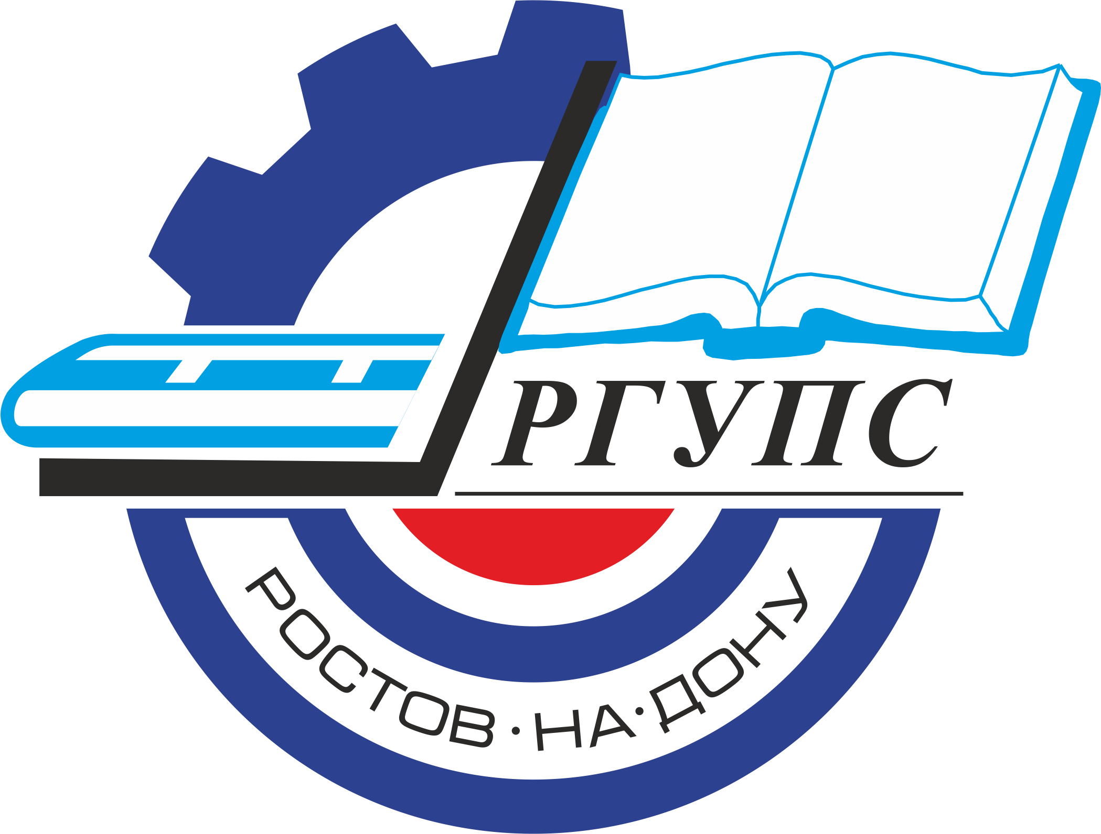 | Ростовский государственный  университет путей сообщения
Международная конференция «Техника и технологии в строительстве и эксплуатации зданий и сооружений»
(27-28 мая 2021 г., г. Ростов-на-Дону)

Уважаемые коллеги!
Приглашаем Вас принять участие в работе Международной конференции «Техника и технологии в строительстве и эксплуатации зданий и сооружений».
Организатор конференции Федеральное государственное бюджетное образовательное учреждение высшего образования «Ростовский государственный университет путей сообщения». Конференция будет проведена в г. Ростове-на-Дону 27-28 мая 2021 г.
Конференция посвящена обсуждению современных достижений в области строительства и эксплуатации железных дорог, зданий и сооружений.
Организационный комитет конференции приглашает вас опубликовать работы, которые представляют существенный научный интерес, являются оригинальными и ранее неопубликованными. После рецензирования все отобранные материалы будут опубликованы в сборнике, который индексируется в международной базе данных научного цитирования SCOPUS.

НАУЧНЫЕ СЕССИИ КОНФЕРЕНЦИИ

Секция 1. Строительство железных дорог, зданий и сооружений.
Секция 2. Эксплуатация железных дорог, зданий и сооружений.
Секция 3. Инженерные изыскания.
Секция 4. Управление жизненным циклом наземных транспортно-технологических машин и оборудования при строительстве объектов инфраструктуры.
Секция 5. Повышение эффективности технических систем и технологий строительной индустрии.

ВАЖНЫЕ ДАТЫ
Проведение конференции - 27-28 мая 2021 г.
Окончание приема докладов на английском языке 20 мая 2021 г.
СТОИМОСТЬ ДЛЯ СТОРОННИХ УЧАСТНИКОВ – 12000 рублей.

В случае необходимости, перевод на английский язык оплачивается отдельно.

ОРГАНИЗАТОРЫ

Председатель:
А.Н. Гуда − д.т.н., профессор, проректор по научной работе ФГБОУ ВО РГУПС
Члены оргкомитета:

И.А. Майба – д.т.н., профессор, декан факультета «Дорожно-строительные машины»
В.В. Карпачевский – к.т.н., и.о. декана Строительного факультета
В.В. Шаповалов – д.т.н., профессор, заведующий кафедрой "Транспортные машины и триботехника"
А.Н. Чукарин – д.т.н., профессор, заведующий кафедрой "Основы проектирования машин"
В.М. Приходько – д.т.н., профессор, заведующий кафедрой "Начертательная геометрия и инженерная графика"
А.А. Ревякин – к.т.н., доцент, заведующий кафедрой "Изыскания, проектирование и строительство железных дорог"
С.А. Воляник – к.т.н., доцент, заведующий кафедрой "Химия"
Г.В. Карпачевский – к.т.н., доцент, заведующий кафедрой "Путь и путевое хозяйство"
В.Е. Зиновьев – к.т.н., доцент, заведующий кафедрой "Эксплуатация и ремонт машин"
Секретари оргкомитета:
О.Н. Соболева − к.э.н., доцент кафедры «Изыскания, проектирование и строительство железных дорог»

М.А. Буракова − к.т.н., доцент кафедры «Основы проектирования машин»

ПОДАЧА ПУБЛИКАЦИЙ

Рассматриваются статьи, являющиеся оригинальным и ранее неопубликованным исследованием, которое связано с одним или несколькими научными направлениями конференции. Все поданные материалы анализируются Организационным комитетом конференции на предмет качества, оригинальности и научного соответствия. Согласие на прием публикации или отказ будут основаны на отзывах рецензентов. Все вопросы по процедуре проверки просим Вас направлять по контактному адресу.

Основные технические требования к статьям
- Минимальный объем статьи – 6 страниц плюс References (шрифт 10, одинарный интервал).
- Только «портретный» формат страниц.
- Структура текста статьи должна соответствовать стандарту IMRAD (https://xn--80aegcaa6cbngm5a6c1ci.xn--p1ai/razbor-struktury-stati-imrad/)
- Требования к изображениям
- Все изображения должны быть четкими и хорошо читаемыми.
  - Если подаете статью на английском языке:
– отсутствие в тексте статьи (включая формулы, графики, схемы, диаграммы, скрины программ и любые изображения) символов кириллического алфавита!!!
б. Если подаете статью на русском языке:
– все формулы, графики, диаграммы должны быть редактируемыми для возможности перевода.
- Должны быть указаны источники заимствования всех изображений, если они не авторские. Источник заимствования указывается в подрисуночной надписи.
- Все статьи пройдут проверку на плагиат. В случае выявления плагиата (а также самоплагиата) авторам будет отказано в повторной подаче статьи.

Рассматриваются публикации только на английском языке.

КОНТАКТЫ
Веб Официальный сайт конференции: http://rgups.ru/science/doktorantura-i-aspirantura-kon-1388/
E-mail: sobolevao@yandex.ru

